Государственное бюджетное учреждение
дополнительного образования Свердловской области
«Ревдинская детская художественная школа»

Перспектива с одной точкой схода на уроках рисунка в детской художественной школе

Методическая разработка учебных заданий по дополнительной предпрофессиональной общеобразовательной программе в области декоративно-прикладного искусства «Декоративно-прикладное творчество».
ПРЕДМЕТНАЯ ОБЛАСТЬ ПО.01. ХУДОЖЕСТВЕННОЕ ТВОРЧЕСТВО
по учебному предмету ПО.01.УП.04. «РИСУНОК»
для преподавателей ДХШ и художественных отделений ДШИ

автор: Куренкова Анна Михайловна
преподаватель высшей категории

2021 год
г. Ревда
РАССМОТРЕНО  педагогическим советом  ГБУДОСО «Ревдинская ДХШ»  Протокол от 15.02.2021 № 1 | УТВЕРЖДЕНО  Приказом директора  ГБУДОСО «Ревдинская ДХШ»  от 26.02.2021 № 31/1

Разработчики – Куренкова Анна Михайловна,
преподаватель высшей квалификационной категории
ГБУДОСО «Ревдинская ДХШ»

Оглавление

I. Пояснительная записка | 3
II. Содержание:  1. Теоретическое содержание. | 6
- Перспектива до Возрождения | 6
- Восточная перспектива | 8
- Рождение одноточечной перспективы | 10
- Двухточечная перспектива | 18
- Перспектива в Нидерландах | 21
- Перспектива руководства | 26
2. Практическое содержание:  2.1. Методические рекомендации по теме: «Перспектива с одной точкой схода на уроках рисунка в детской художественной школе» | 28
2.2. Задания по изучению понятия «перспектива» с одной точкой схода на уроках рисунка в детской художественной школы. | 29
3. Заключение | 42
III. Учебно- методическое обеспечение | 44
IV. Список литературы | 45
V. Приложения: | 46
5.1.Приложение №1 (линии перспективы)
5.2.Приложение №2
(репродукции работ художников)
5.3.Приложение №3 (работы обучающихся)
5.4.Приложение №4 (теоретический словарь)
5.5.Приложение №5 (тестовые вопросы для проверки
знаний)

VI. Сведения об авторе

I. Пояснительная записка

Путь профессионального художественного обучения в сфере изобразительного искусства, где первой ступенью непрерывного художественного образования является детская художественная школа или детская школа искусств (художественное отделение) важен для формирования личности ребенка. Рисунок - основа основ всех видов изобразительного искусства. В системе художественного образования рисунок является основополагающим учебным предметом. В образовательном процессе учебные предметы «Рисунок», «Живопись», «Композиция станковая», «Композиция прикладная» дополняют друг друга, изучаются взаимосвязано, что способствует целостному восприятию предметного мира обучающимися.
Учебный предмет «Рисунок» - это определенная система обучения и воспитания, система планомерного изложения знаний и последовательного развития умений и навыков. Задания по рисунку помогают познать и осмыслить окружающий мир, понять закономерность строения форм природы и овладеть навыками графического изображения.
Во время обучения рисованию у обучающихся возникают трудности в передаче пространства и построения, тональных отношений в работе над натюрмортом, пейзажем, портретом, сюжетно-тематической композицией. Что такое «перспектива»? Почему знания и умения в построении перспективы – залог качественного итога творческой работы?
Без перспективы нельзя построить правильного академического выразительного реалистического рисунка. Поэтому необходимо уделять особое внимание умению видеть и передавать перспективные сокращения в работах на занятиях в детской художественной школе и в детских школах искусств. В художественных школах в программе по рисунку предусмотрены задания на построение линейно-конструктивных объектов, с передачей перспективы, но не раскрыто понятие «перспектива», нет «тренировочных» заданий.
Проблема, которую призвана решить данная разработка – «нераскрытость» темы «Перспектива» при освоении дополнительной предпрофессиональной общеобразовательной программе в области декоративно-прикладного искусства «Декоративно-прикладное творчество» и учебного предмета ПО.01.УП.04. «РИСУНОК», сложность при выполнении существующих программных заданий, например, «Тональный рисунок листа тонированной бумаги или картона в вертикальном положении» в 4 классе обучения по программе. Понятие «перспектива» является основой для дальнейшего, более сложного рисования натюрмортов, пейзажей, интерьеров, портретов, гипсовых предметов. Работа должна пополнить методический фонд школы последовательными заданиями по теме «Перспектива».
Актуальность методической разработки «Перспектива с одной точкой схода на уроках рисунка в детской художественной школе» - это своевременное создание наглядного пособия для проведения уроков, что значительно, расширяет методическую базу школы по предлагаемой теме, обогащает преподавательскую деятельность.
Важнейшим преимуществом разработки является тот факт, что большая часть теории перспективы с одной точкой схода преподается в концентрированном виде, и преподавателям и учащимся не придётся тратить время на поиск этого материала по каким-либо источникам.
Цель работы – структурирование методической последовательности ведения работы над заданиями, направленными на ознакомление с понятием «перспектива» на уроках рисунка в детской художественной школе и на художественных отделениях школ искусств.
Задачи работы:
- Собрать теоретический и практический материал по данной теме, который могут использовать педагоги детских художественных школ, художественных отделений школ искусств в своей педагогической деятельности;
- Показать последовательность заданий и этапы работы на тему «Перспектива с одной точкой схода».
- Разработать тестовые вопросы для проверки знаний

Методическая разработка «Перспектива с одной точкой схода на уроках рисунка в детской художественной школе» состоит из пяти уроков с поэтапным ведением работы над перспективой с одной точкой схода на уроках рисунка в четвертом классе детской художественной школы с подробным анализом этапов работы над заданиями, иллюстрирована работами автора, видео - образцами этапов работы, работами обучающихся, тестовых вопросов для проверки знаний. Теоретическому и практическому материалу по теме «Перспектива с одной точкой схода» даны методические рекомендации к практическому применению на уроках рисунка в средних классах детской художественной школы.

Методическая разработка предлагается для преподавателей детских художественных школ, художественных отделений школ искусств, раскрывает последовательность работы над перспективой с одной точкой схода, рассматривает понятия «перспектива», «пропорции», «тон», «пространство», «точка схода», «линия горизонта», «куб», «плоскость», «объем», «центр», «равные пространства», «диагональ», «тон», «фактура», «контраст», содержит методические рекомендации по каждому этапу последовательного ведения работы над темой.
В приложении представлены репродукции работ художников, использовавших перспективу для достижения своих замыслов в искусстве, фото учебных работ обучающихся, выполненных в соответствии с законами перспективы, теоретический словарь используемых терминов, тестовые вопросы для проверки знаний.
Методическая разработка с последовательными заданиями даст возможность закрепить знания о перспективе, пропорциях, развить пространственное восприятие, поспособствуют постановке руки и развитию глазомера.
II. Содержание
1. Теоретическое содержание
1.1. Перспектива до возрождения
Считается, что попытки разработать систему перспективы начались примерно в пятом веке до нашей эры в Древней Греции, как часть интереса к иллюзионизму, связанному с театральными декорациями. Однако, хотя художники-эллинисты могли создать иллюзию глубины в своих работах, нет никаких доказательств того, что они понимали точные математические законы, которые управляют правильным изображением.
Настенные росписи второго стиля в Риме и Кампании (рис.1) первого века до нашей эры демонстрируют одновременно разные типы проекций: конвергентную проекцию (обычно встречающуюся в верхних частях композиции) и наклонную проекцию (в нижних частях и второстепенных деталях). Особенно поразительны перспективы архитектурных фресок с виллы Публия Фанния Синистора в Боскореале , недалеко от Помпеи. Хотя они могут нарушать строгие правила одноточечной перспективы, они, тем не менее, демонстрируют прагматическое понимание того, параллельные линии взгляда зрителя, сходятся в какой-то точке на картинной плоскости, что вряд ли возникло бы случайно или невооруженным глазом измерение.
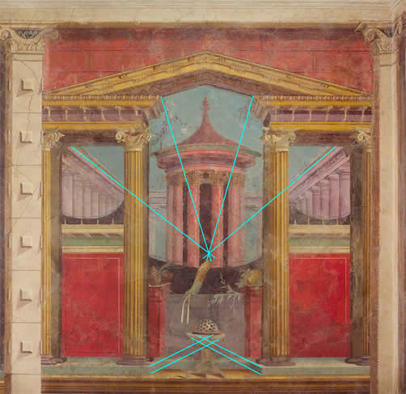
Рис. 1
Вилла П. Фанния Панель с храмом в восточном конце ниши, северный конец восточной стены
Середина I в. До н.э., Боскореале (Помпеи), Италия

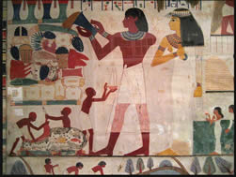
Рис.2
Египетские настенные росписи времен Нового царства

Какой бы ни была степень изощренности в древности, представление о перспективе было утеряно до пятнадцатого века. От Дуэченто до Чинквеченто, после которого художественные академии официально представили преподавание перспективы, художники исследовали различные техники, чтобы вызвать пространственную глубину на плоской поверхности. Прогресс был относительно неравномерным, потому что художники не всегда работали в тесном контакте друг с другом. Более того, средневековая живопись, по сути, было отражением религиозного, а не человеческого опыта. Важность фигур была закреплена канонической традицией, так что самая значимая фигура на картине была самой большой, а все остальные фигуры изображались уменьшающимися в размере независимо от их положения в живописном пространстве, аналогично концепции египетского искусства. Важные фигуры часто изображаются как высшие в композиции (рис. 2), также из иератических мотивов, что ведет к так называемой «вертикальной перспективе». Таким образом, для средневековых мастеров. У нас не было особого стимула разработать рациональную систему, с помощью которой вещи мира могли бы быть представлены в масштабе на двумерной поверхности в соответствии с неизменными законами геометрии и оптики. Художники экспериментировали с тем, что в историки искусства называют «эмпирической перспективой», специальными решениями, лишенными последовательных правил. Готическая живопись медленно прогрессировала в натуралистическом изображении расстояния и объема, хотя эти элементы никогда не были существенными чертами изображения.

1.2. Восточная перспектива
До тех пор, пока голландские торговцы не начали торговать западными произведениями искусства в семнадцатом веке, восточные художники не открывали и поэтому не использовали линейную перспективу, потому что, как отметил Эрвин Панофски ¹⁶, перспектива - это не только прямая транскрипция визуальной реальности, но и форма представления, происходящая из более широких культурных потребностей.
Методы, используемые китайскими пейзажистами для выражения ощущения расстояния и трехмерности, однозначно соответствовали их художественным приоритетам, которые сильно отличались от приоритетов западных художников. Основные мотивы китайских художников не дали большого импульса для разработки системы математической перспективы. Скалы, горы, мифические и человеческие фигуры не имеют последовательных прямых линий, которые можно было бы представить, пространственную глубину можно было эффективно достичь другими способами. Более того, перспективная система, основанная на одной точке обзора, технически и выразительно противоположна расширенной форме свитка, которая была одним из доминирующих художественных средств. Китайские картины могут достигать 10 метров в длину и одного метра в высоту и предназначены для просмотра по частям, как при чтении книги. (рис. 3), открываясь перед зрителем, единственная фиксированная точка обзора создавала бы непреодолимое препятствие, мешая зрителю бродить и погружаться в просторы природы.
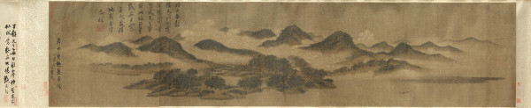
Рис. 3
Облачные горы Южная песня, 1130, Ручная прокрутка, тушь, цветной шелк, 43,7 x 192,6 см. (общий: 45,5 x 646,8 см.) Кливлендский художественный музей, Кливленд
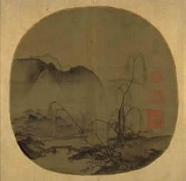
Рис. 4
Голые ивы и далекие горы Ма Юань, ок. 1175–1200

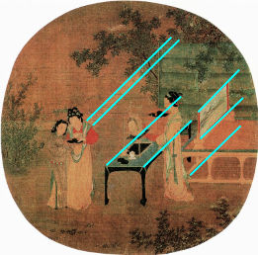
Рис. 5
Взгляд в зеркало через декоративную шкатулку Ван Шэнь (ок. 1036 – ок. 1093) Национальный дворец-музей династии Южный Сун в Тайбэе, Тайбэй

В восточном искусстве пространственная глубина достигалась через перекрытие и то, что можно было бы назвать «планарной» перспективой, состоящей, по сути, из распределения предмета в трех пространственных плоскостях (рис. 4). План самолет был связан с «земным», связанными объектами, такими как люди, животные, здания и леса. Средняя плоскость часто предполагала пустоту (например, облака, туман или воду). Фон самолет обычно представляет собой «небесные» элементы, такие как холмы, горы и небо. Расстояние между каждой плоскостью подчеркивалось градацией оттенка, деталей и тона (воздушная перспектива), создавая необычные атмосферные эффекты, редко достижимые в западной живописи. Архитектура и геометрические объекты (рис. поддающиеся линейной перспективе, вместо этого визуализировались с наклонной или параллельной перспективой, которая избегает точек схода и использует наклонные, но параллельные линии, чтобы предложить локализованное пространственное отклонение.

1.3. Рождение одноточечной перспективы
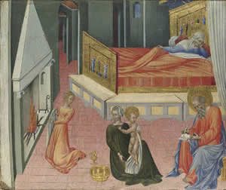
Рис. 6
Рождение святого Иоанна Крестителя: Панель Predella Джованни ди Паоло, 1454
Яичная темпера на дереве, 30,5 x 36 см. Национальная галерея, Лондон

«Для визуальных характеристик центральной (линейной) перспективы важно то, что она была открыта только в один момент и в одном месте за всю историю человечества. Более элементарные процедуры для представления живописного пространства, двухмерный «египетский »метод, а также изометрические перспектива (т.е. наклонная проекция) (рис. 6) , были и открываются независимо во всем мире на ранних уровнях визуальной концепции. Центральная перспектива, однако, является настолько жестокой и сложной деформацией нормальной формы вещей, что она возникла только как конечный результат длительных исследований и в ответ на очень специфические культурные потребности».³ Искажения, накладываемые перспективой на реальный, тактильный мир, настолько успешны, что современные зрители замечают их только тогда, когда на них указывают. Несмотря на то, что каждая из черно-белых плиток для пола в «Искусстве живописи Вермеера» была совершенно квадратной и одинаковой по размеру, на поверхности картины каждая плитка имеет заметно отличающуюся форму и разные размеры по сравнению со всеми остальными – нет, они равны. И все же иллюзию геометрической регулярности и пространственной рецессии, которую создают эти деформации, практически невозможно переопределить с точки зрения восприятия.

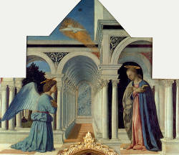
Рис. 7
Полиптих Святого Антония (деталь)
Пьеро делла Франческа, 1470
Масло, темпера на панели, 338 x 230 см, Перуджа

Линейная перспектива изначально возникла из желания убедительно представить экстерьер и интерьер (рис. 7 и 8) зданий, которые, возможно, являются наиболее жизненно важными и вдохновляющими произведениями человека. Объекты рассматривались не только как отдельные объекты, но и как обитатели пространственной арены. До того, как ее использовали для изображения реальных зданий, перспектива использовалась для создания архитектурных вымыслов, на которых ставились повествования . Перспектива могла быть использована для создания более интересных композиций и масштабных фигур между собой: зритель мог ощущать пространство почти физически. Одним из основных строительных блоков перспективного строительства было геометрическое покрытие (рис.9). «Асфальтированный пол, дорога или площадь - все это были идеальные основания для создания сетки пересекающихся линий, чтобы заложить основу для правильного уменьшения форм, уходящих в живописное пространство. Таким образом, перспектива сделала картины более архитектурными».²
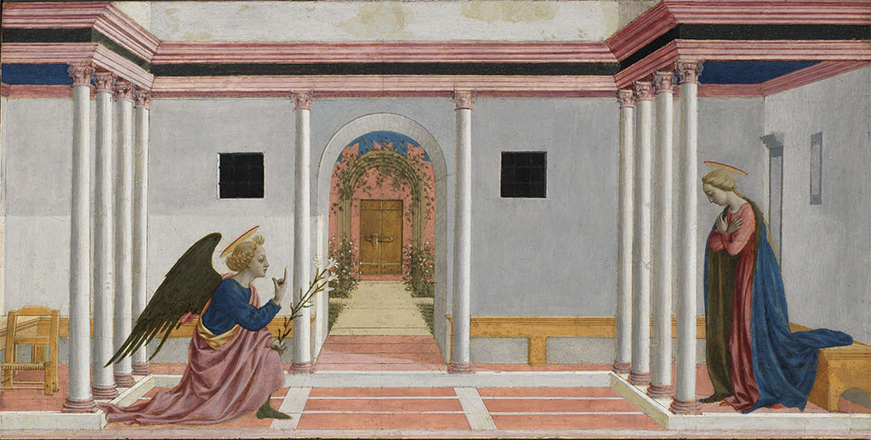
Рис. 8
Благовещение (панель пределла из алтаря Святой Люсии) Доменико Венециано, ок. 1442–1445, Панель, темпера, 54 x 27,3 см. Музей Фитцуильям, Кембридж
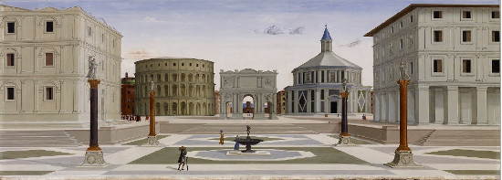
Рис. 9
Идеальный город, приписываемый фра Карневале, ок. 1480–1484, Панель, масло, темпера, 77,4 x 220 см. Художественный музей Уолтерса, Балтимор
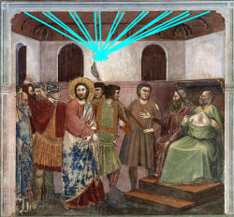
Рис. 10
Христос перед Кайфасом Джотто, ок. 1305
Фреска, 200 х 185 см. Капелла Скровеньи (Арена), Падуя, Италия

Рождение истинной, основанной на геометрии перспективы уникально для итальянского Возрождения , и его развитие охватывает четырнадцатый и пятнадцатый века. Различные художники треченто, такие как Дуччо ди Буонинсенья (ок. 1255/1260 – ок. 1318/1319) и Джотто (ок. 1267–1337), интуитивно осознали эффективность сходящихся линий как средства пробуждения пространственной глубины в архитектурных особенностях, но не поддерживая геометрическим соответствием. Одним из первых примеров конвергентной перспективы считается картина Джотто «Христос перед Каифом» (1305 г.) (рис. 10), написанная за 100 лет до перспективных демонстраций Филлипо Брунеллески. Хотя стропила в потолке не сходятся идеально в единой точке схода, они слишком организованы, чтобы судить о результате на глаз, как отметил Мартин Кемп. Перспективное понимание Джотто заключалось в том, что «линии и плоскости, расположенные выше уровня глаз, должны казаться наклоненными вниз по мере удаления от зрителя; те, что ниже уровня глаз, должны наклоняться вверх; те, которые находятся слева, должны наклоняться внутрь вправо; правая сторона должна быть наклонена внутрь влево; должно быть некоторое ощущение горизонтального и вертикального деления, которые отмечают границы между зонами; и вдоль этих разделений линии должны быть немного наклонены, если вообще наклонены ".⁶
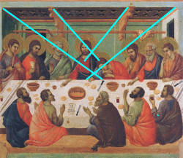
Рис. 11
«Тайная вечеря» Дуччо ди Буонинсенья, ок. 1308–1311 Дерево, темпера, 50 x 53 см.Сиена

Хотя «Тайная вечеря» (рис. 11) и «Смерть Богородицы» Дуччо демонстрируют согласованные попытки создать реалистичное пространство, в котором материальные объекты занимают пространство, выходящее за пределы картины, ортогонали сходятся в разных точках. В «Тайной вечере» спад стропил спроектирован с помощью системы поперечных рычагов, а таблица показана под странным углом, несовместимым с чем-либо еще на изображении. Несмотря на эти ошибки, подход Дуччо представляет собой фундаментальный шаг вперед к представлению пространства плоской поверхности.
Считается, что в математической форме линейная перспектива была изобретена около 1415 года архитектором Филиппо Брунеллески (1377–1446) и систематизирована в письменной форме архитектором и писателем Леоном Баттистой Альберти (1404–1472) в 1435 году (De pictura «О живописи»). Конструкция, разработанная Альберти, была основана на убеждении, что ни одна картина не может напоминать природу, если она не видна с определенного расстояния и с определенного места, и уменьшение размера как функция расстояния.
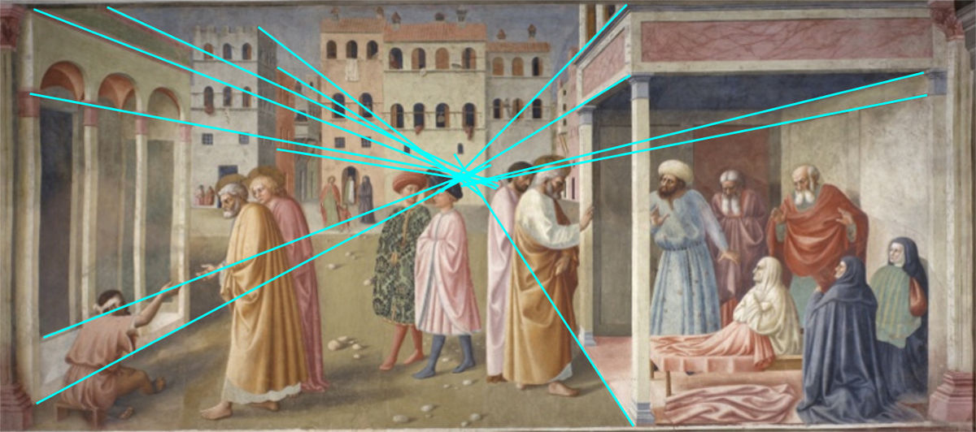Рис. 12
Исцеление калек и воскрешение Табиты Масолино1426–1427
Фреска, 255 x 598 см. (полная фреска) Капелла Бранкаччи, Санта-Мария-дель-Кармине, Флоренция
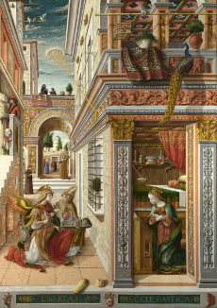
Рис. 13
Благовещение со Святым Эмидием
Карло Кривелли, 1486 Яйцо и масло, холст, 207 x 146,7 см. Национальная галерея, Лондон

Только в середине 1420-х годов начали появляться картины, полностью разработанные в соответствии с принципами перспективной науки. Одним из первых точных занятостей точной центральной сходимости была в «Исцелении калек и воскрешение Табиты» (1426-1427) (рис.12), с помощью Мазолин да Паникала (ок. 1383 – ок. 1447). В отличие от современных эмпирических попыток использовать сходящиеся линии, ортогонали зданий переднего плана по обеим сторонам улицы точно сходятся в одной точке схода. Эта работа содержит более 20 горизонталей, которые сходятся к точной точке схода, хотя еще 4 линии отклоняются от этого центра на небольшую величину. Как показывают другие ранние работы, вероятность найти такую ​​степень сходимости только на основе интуитивного построения настолько мала, что ею можно пренебречь.¹⁰ Также показательным является тот факт, что точка схода расположена на уровне глаз стоящих фигур, это означает, что зритель наблюдает за сценой, когда он стоит в изображенной среде. В то время как итальянские картины после 1420 лет проявляют чувство энтузиазма взаимодействия с перспективой строительства (рис. 13), в начале энтузиазм шестнадцатого века ослаб, с художниками представляя более приглушенные версии одной точки, например, Пармиджанино «Мадонна с длинной шеей». Художники пятнадцатого и шестнадцатого веков редко отходили от простых систем перспективы.
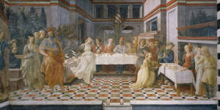
Рис.14
Банкет Ирода Фра Филиппо Липпи, между 1452 и 1465 годами
Фреска Дуомо, Прато

Несмотря на быстрое распространение перспективы среди художников, перспектива отдельных объектов или фигур обычно не включалась в процедуру. «Художники могли построить сетку перспективы, определяющую сцену и расположение актеров и реквизита на сцене, но они не разрабатывали изображения объектов (кроме стен, столов, карнизов, лестниц и т.д.) с использованием строгой перспективы. За некоторыми исключениями (такими как Мантенья, Корреджо и Тинторетто) художники на протяжении всего раннего Возрождения гораздо более свободно (или неуклюже) обращались с перспективой фигуры, чем с архитектурной перспективой. В «Поклонении волхвов» Филиппо Липпи, (около 1500 г.) (рис. 14) например, передняя левая фигура огромна по сравнению с теми, кто стоит всего в нескольких футах позади, а глаза танцующей Саломеи в белом платье слева находятся на том же уровне, что и сидящие позади нее. Даже архитектурные особенности могут быть представлены множеством точек схода. Сандро Боттичелли, кажется, иногда делал это для драматического эффекта и даже подчеркивал неравномерность перспективы за счет сильно укороченных стен или платформ⁴.
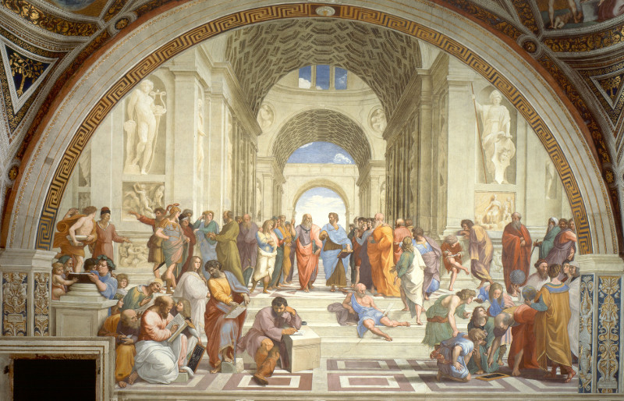
Рис. 15
Афинская школа
Рафаэль, 1509–1511
Фреска, 500 x 770 см., Апостольский дворец, Ватикан

Одним из наиболее совершенных примеров одноточечной системы перспективы является Афинская школа Рафаэля (рис. 15) в «Комната Сигнатуры». Рафаэль (1483–1520), который сам не внес вклад в теорию перспективы. Тем не менее, он полностью раскрыл потенциал этой практики в качестве художественного инструмента и, кажется, был одним из немногих художников того времени, интуитивно понимавшим двухточечную перспективу, в которой горизонтальные горизонты объектов, установленных под углом к ​​зрителю, смещаются к точкам схода в обоих направления. Живописец, писатель-архитектор и историк искусства Джорджо Вазари (1511–1574) заметил, что Браманте (1444–1514), который был архитектором строящегося в то время собора Св. Петра, обучил Рафаэля Урбинского во многих аспектах архитектуры и набросал для него здания, которые он позже нарисовал в перспективе в палате Папы, представляя Гора Парнас (т.е. Афинская школа). Здесь Рафаэль нарисовал Браманте, измеряя с помощью компаса. Несмотря на эту помощь, Рафаэль должен был иметь значительное понимание конструкции , чтобы иметь возможность выполнить вальяжно сложные своды на изогнутых арках, которые находятся в безупречной перспективе»¹⁰. Афинская школа часто упоминается как выдающийся пример использования точки схода, чтобы подчеркнуть значимость композиции. Он падает чуть ниже протянутой правой руки центральной фигуры, стареющего Платона.
Понимая идею единого пространства, художники Северной Европы не сформулировали независимо математически обоснованную концепцию пространства. Они начали применять линейную перспективу к своим картинам только после того, как ее представили художники, побывавшие в Италии, такие как Ян Гессар (ок. 1478–1532). Картина Гессара «Святой Лука, рисующий деву» (рис. 16) демонстрирует, что к началу 1500-х годов фламандские художники были способны успешно применять линейную перспективу к сценам исключительно архитектурной сложности. Раньше фламандские примитивисты использовали оптическое пространство, отдавая предпочтение физическому и чувственному изображению человека и его окружающей среды. Техника конвергенции использовалась эмпирически, а не рационально. Этот подход символизировано Портрету Арнольфинии Яна Ван Эйка (ок. 1390-1441), в котором были использованы различные точки схода для балок потолка, для окна и кровати.
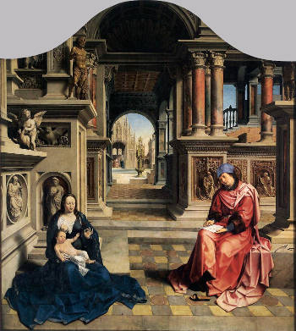
Рис. 16
Святой Лукарисует Богородицу Ян Гессарт, ок. 1515. Масло на дубовой панели, 230 x 205 см., Прага

Альбрехт Дюрер (1471–1528) был первым северным художником, всем сердцем принявшим перспективу. Хотя он не делал никаких нововведений, он был первым северным европейцем, который относился к визуальной репрезентации с научной точки зрения. В дополнение к геометрическим конструкциям Дюрер обсуждает в последней книге «Инструкция по измерению с компасом и линейкой, в линиях, самолетах и целых телах» (1525) различные механизмы рисования в перспективе с моделей и предоставляет ксилографические иллюстрации этих методов, которые часто воспроизводились в обсуждениях перспективы.
В течение почти четырехсот лет после 1500 года одноточечная перспектива служила стандартной техникой для любого художника, который хотел создать систематическую иллюзию удаляющихся форм на плоской поверхности, будь то холст, стена или потолок, хотя во многих случаях перспектива оставалась одной из многих нитей, вплетенных в картины того времени. Не случайно Джан Паоло Ломаццо (1538–1588), которого больше всего помнят за свои труды по теории искусства, однажды заявил, что он скорее умрет, чем пренебрегает перспективой.

1.4. Двухточечная перспектива
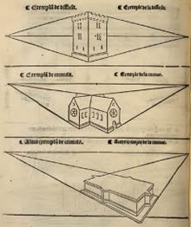
Рис. 17
Жан Пелерен 1505, напечатано Тулем, П. Жак, Париж

На разработку двухточечной перспективы, необходимой для визуализации объектов, расположенных под углом к ​​зрителю, потребовалось еще столетие. Первая известная диаграмма двухточечной перспективы Жана Пелерина в его «Искусственная перспектива» (1505), который был первым печатным трактатом о перспективе.⁸ Пелерен, которого обычно называют «Виатор», не изобрел этот метод, но, очевидно, был рад передать его. Его наиболее важные утверждения заключаются в том, что «центральная точка» (точка схода) и две «точки уровня» (точки расстояния) расположены на линии на уровне глаза (линия горизонта) (рис. 17 и 18). Главный теоретик перспективы во Франции шестнадцатого века Жан Кузен, усовершенствовал технику "ярусной точки" Виатора (Книга по перспективе, 1560) и предложил точный метод ракурса твердых тел с помощью перспективы и простые методы для создания ракурсов и анаморфных изображений. Возможно, что Рафаэль был вдохновлен одной из двухточечных перспективных иллюстраций Вайатора, чтобы разработать его Коронацию Карла Великого (1516–1517, см. изображение справа). Но в работе Рафаэля всего восемь различных горизонтальных положений точек схода, которых должно было быть два, если бы вся композиция была основана на единой наклонной сетке. Похоже, что Рафаэль применил особую конструкцию Виатора для каждой части сцены, не понимая, как они должны быть изменены, чтобы сформировать последовательную перспективную проекцию.¹¹

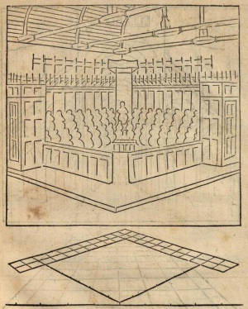
Рис. 18
Жан Пелерен1505, напечатано Тулем, П. Жак, Париж

«Замечательная особенность угловой (двухточечной) перспективы состоит в том, что, хотя ее хорошо понимали геометры, такие как Виатор и Фредеманн де Фриз (1605), ее избегали практически все художники до середины семнадцатого века из двух картин сомнительной атрибуции, написанных около 1440 года, первое успешное использование полной угловой перспективы было выполнено голландским художником Джерардом Хукгестом (ок. 1600–1661) в 1650 году. Угловая конструкция в облицовке пола использовалась в ограниченном объеме на протяжении всего периода, но этого можно было легко достичь, соединив углы одноточечной перспективной сетки, и не требовалось понимания правила двухточечного построения. Вдохновленный разработкой радикального дизайна для своей картины гробницы Вильгельма Безмолвного, короля, чьи усилия объединили Голландию в 1581 году, Хукгест обратился к архитектурной репрезентативной технике Вредеманна наклонной конструкции для внутренней части церкви в Делфте. Этот резкий сдвиг от неослабевающих одноточечных перспектив церковных интерьеров Питера Янша Саенредама (1597–1665) и Питера Неффса Старшего (около 1578 г. - после 1656 г. до 1661 г.) приобрел огромную популярность Хукгеста в Нидерландах, но прошло еще полвека, прежде чем двухточечная конструкция появилась в Италии в руках Каналетто»¹⁰
Воодушевленные, возможно, инновационные художники , такие как Пуссен, Каналетто и Пиранези, итальянских театральных декораций дизайнер Фердинандо Бибиена (1657-1743) дали новое измерение к возрождению центральной точки зрения его изобретения Просмотра сцены в Анголо или перспективы в Анголо , использование двух или более точек схода по бокам сценического изображения. Это нововведение позволило избежать симметрии и было подхвачено несколькими итальянскими дизайнерами, но проигнорировано дизайнерами, ориентированными на неоклассицизм на севере».¹³
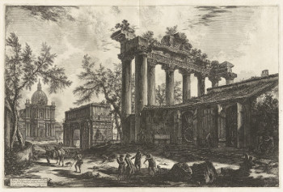
Рис. 19
Вид на Рим, Арка Сеттимио Северо Джованни Баттиста Пиранези, 1772Офорт на бумаге, 46,7 x 70 см.

Джованни Баттиста Пиранези (1720–1778), принадлежавший к группе художников, известных как ведутисты (живописцы-виды), пересмотрел многие известные виды Рима (рис. 19) , которые обычно интерпретировались с одноточечной точки зрения, заменив их на двухточечную перспективу, создавая тем самым большее ощущение композиционного динамизма, расширяя и подчеркивая иллюзию реальности.

1.5. Перспектива в Нидерландах
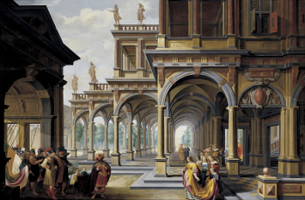
Рис. 20
Архитектурное каприччио с Иеффаем и его дочерью
Дирк ван Делен, 1633
Масло на панели, Частная коллекция

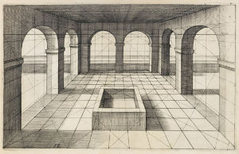
В отличие от своих южных коллег, голландские художники семнадцатого века не проявляли особой склонности к теоретическим спорам. Тем не менее, к тому времени, когда Вермеер начал писать картины, в Нидерландах был доступен ряд практической литературы по перспективе.
Рис. 21
Перспективный принт из: Храмы, дворцы, распродажи, палаты, галереи, места, аллеи, сады, марши и румы. Опубликовано: Гаага, 1604–1605

В 1539 году нидерландской художник и архитектор Питер Коке ван Аэлст начал издавать голландское издание Себастьяно Серлио «Общие правила архитектуры», ключевой публикации, которая помогла внедрить ренессансную архитектуру и принципы перспективы в Северной Европе. В 1560 году Иоганнес Вредеман де Врис (1527–1607) (рис. 21), отец голландских перспективистов, группы художников, известных своими воображаемыми дворцами (рис. 20), сады и церковные интерьеры, опубликовала первую из девяти книг по этой теме одновременно на голландском, латинском, французском и немецком языках. Сочинения Вредемана оказали большое влияние, но он совершил ошибку, сократив интервал между центральной точкой схода и точками расстояния, в результате чего его архитектурные сцены создают впечатление, будто смотрят в воронку.

Многие голландские художники по интерьеру совершили ту же ошибку, создавая мозаичные полы, которые забавно устремляются от зрителя к точке схода, казалось бы, отделенные от фигур. Хендрик Хондиус I (1573–1650), печатник и издатель, также подготовил рукопись о перспективе, адресованную, в основном, рисовальщикам. В 1604 году художник и теоретик искусства Карл ван Мандер (1548–1606) уделял особое внимание линейной перспективе, хотя, как и Хондиус, он советовал тем, кто интересуется тонкостями аргументации, обращаться к книгам по геометрии, перспективе и архитектуре.
Безусловно, голландский термин, используемый для обозначения перспективы, включает в себя целый ряд художественных композиций, от прозрачных видов (дверной замок или дверные проемы), таких как «Любовное письмо» Вермеера , до перспективных коробок (перспектива) или "пип-шоу", как они неточно называются. Реальные и фантастические интерьеры и экстерьеры церквей также часто назывались перспективами (см. Работы Варфоломея и Бассена (ок. 1590–1652) (рис. 22) и Дирка ван Делена.(ок. 1605–1671). Оба голландских художника объединили перспективу с более сложными пространственными конфигурациями и атмосферными эффектами, чтобы усилить иллюзию глубины, полученную более ранними нидерландскими предшественниками, которые, как указал Вальтер Лидтке, вместо этого использовали только упрощенную локальную окраску и мощь одноточечной перспективы, ощущение «безвоздушного ящика».
Хотя итальянские художники иногда использовали перспективу для изображения реальных построек или частей реальных зданий, подавляющее большинство зданий представляли собой, хотя и казались реалистичными, воображаемые геометрические конструкции, композиционные конструкции, предназначенные для создания подходящего и интересного контекста для повествования, а также демонстрировали мастерство художника в этой высоко ценимой дисциплине. С другой стороны, «страстный интерес к перспективе в Соединенных провинциях наиболее полно выразился… не в картинах, имитирующих итальянскую моду, а в изображениях, которые находят новый способ выражения геометрии, перспективы в рамках непосредственного изучения природы. То, как голландские художники примерно с 1630 года преуспели в интеграции перспективы с прямым изображением реальных структур, можно рассматривать как реализацию одной из потенциальных возможностей оригинального изобретения Брунеллески, которая в значительной степени оставалась бездействующей».⁶

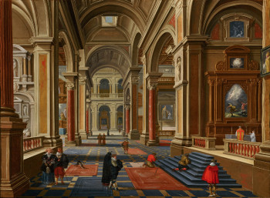
Рис. 22
Интерьер католической церкви
Бартоломеус ван Бассен (рисунки, приписываемые Эсайасу ван де Вельде)
1626Холст, масло, 61 x 83 см., Галерея принца Виллема, Гаага
В Нидерландах линейная перспектива по-прежнему была источником большого интеллектуального возбуждения и породила одну из наиболее активно собираемых категорий живописи того времени - архитектурную живопись. Как самостоятельный мотив, архитектурная живопись берет свое начало во Фландрии пятнадцатого века, но в 1630-х годах она превратилась в полноценную школу, которая разработала акцентированные перспективные картины городских пейзажей, экстерьеров церквей, а также фэнтези в стиле ренессанс и барокко интерьеры. Перспектива этих работ обычно настолько кропотливо проработана, что доминирует над всеми остальными живописными проблемами, даже несмотря на то, что современные зрители сочли бы их богато украшенную внутреннюю мебель и восхитительно выполненный персонал очень привлекательными. Саенредам в одиночку произвел революцию в мотиве создания светлых церковных интерьеров (рис. 23) и внешностью обезоруживающей простоты, чья формальная строгость и монашеская атмосфера побудили некоторых ранних критиков заявить о духовном родстве с интерьером Вермеера.

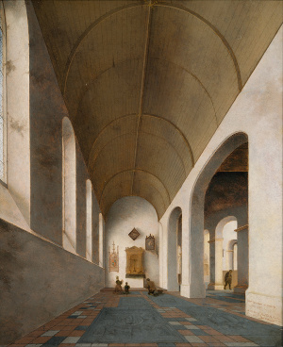
Рис. 23
Санкт-Антониускапель в Санкт-Янскерк, УтрехтПитер Янс. Саенредам, 1645
41,7 x 34 см.Центральный музей в Утрехте

После короткой прогулки от студии Вермеера в Делфте до коллекции произведений искусства его покровителя Питера ван Рейвена, голландца Лифхеббера ван де Шильдерконста, или «любителя искусства», можно было бы увидеть одни из самых удивительных картин церковных интерьеров, когда-либо написанных. В работах Эммануэль де Витте (1617-1692) и Джерарда Хукгеста массивные столбы и высокая арка Делфта монументального Ньиве керк (рис. 24) настолько гениально составлены и мастерски изображены, что зритель не может не ощутить почти физически их пещерные глубины. Оба художника применили и смелую новую перспективную уловку. Они заменили обычное размещение точки схода в середине сцены на наклонные изображения, основанные на методе расстояния-точки. Это пробуждает движение живописного пространства и «предлагает наблюдателю прогуляться по интерьеру, принимая разные, но не менее важные точки зрения. Поскольку части фона обычно не находятся на одинаковом расстоянии от картинной плоскости, ощущение пространства увеличивается».⁸ В отличие от итальянских художников, чьи перспективные работы имеют тенденцию к равномерному освещению, Де Витте и Хукгест наслаждались мгновенной игрой света и тени, которая затемняет архитектурную логику. Мы стоим за пределами итальянских пейзажей, поклонники вечного совершенства воображаемого городского пейзажа; в картине де Витте мы - участники случайного опыта повседневной жизни.¹¹

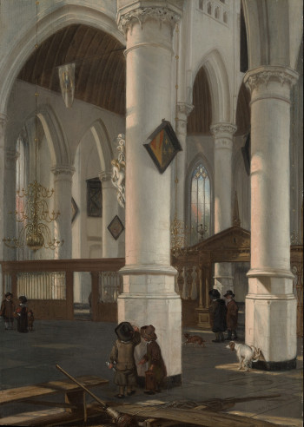
Рис. 24
Интерьер Ауде Керк, ДелфтЭмануэль де Витте, ок. 1650.Дерево, масло. 48,3 х 34,6.Метрополитен-музей, Нью-Йорк

Покойный Джон Майкл Монтиас задокументировал, что около 1650 года цена «перспективы» была довольно высокой, в среднем 25,9 гульдена за штуку по сравнению с 5,6 гульдена за пейзаж . Единственная перспектива художника-архитектора из Делфта Хендрика ван Влита (1611/1612–1675) была оценена в 190 гульденов, значительную сумму денег за картину (скорее всего, примерно из стоимости картины Вермеера). Покровитель Вермеера Питер ван Руйвен владел различными работами церковных художников Делфта.
Все свидетельства указывают на тот факт, что энтузиазм по поводу перспективного пространства был у голландских художников середины семнадцатого века столь же сильным, как и в раннем Возрождении.

1.6. Перспектива руководства
«О живописи» Альберти Баттиста (ок. 1474–1475), «О перспективе живописи» Пьеро делла Франческа (ок. 1474) и « Трактат о живописи» Леонардо да Винчи, были не настоящими руководствами, а собранием разрозненных сочинений в рукописной форме, в то время как первый трактат профессионального художника о перспективе не появлялся в печати в Италии до «Два правила практической перспективы» Виньолы в 1583 году.
После публикации «Живопись» Альберти во Франции (1651 г.) был опубликован ряд книг о перспективе, и разногласия по поводу взаимосвязи между оптикой и перспективой превратили этот вопрос в теоретическую войну. Жирар Дезарг (1591–1661) и Авраам Боссе (ок. 1602–1604) были с одной стороны, а Ле Брун и Грегуар Юре - с другой, каждый из них пытался установить принципы правильной проекции объектов на двумерную поверхность.
В 1569 году венецианский гуманист Даниэле Барбаро (1514–1570) опубликовал «Практика перспективы» в 1569 году. Трактат Барбаро был первым текстом, который объединил в единую книгу тематику, которая до того времени была разбросана по произведениям из множества, иногда не связанных между собой дисциплин, причем самых разных статусов. Он жаловался, что художники перестали использовать перспективу, но он, несомненно, имел в виду, что художники больше не рисовали архитектурные сцены.
Оглядываясь назад, можно сказать , что соображения Альберти и Никерона о перспективе «основывались на простейшем практическом изобретении и в некоторых отношениях были не более чем работой умного плотника. Эти два решения были полны неявных математических соотношений, но люди, которые использовали их простые приспособления – работали. Математический анализ проблемы перспективы и особого разнообразия геометрии, заложенного в новом методе проектирования и сечения Альберти, по-видимому, был впервые предпринят, всего около двухсот лет, спустя годы после того, как Альберти написал свой трактат Дезаргом, который использовал предположение, согласно которому параллельные прямые совпадают в бесконечно удаленной точке».⁴ Хотя дебаты привели к большему осознанию проблем передачи пространственной глубины с помощью рациональной системы, они были бесполезны для практикующего художника, которому нужны были простые методы для создания убедительной пространственной иллюзии.В 1822 году Дж. В. Понселе (1788–1867) опубликовал свою великую классическую книгу «Трактат о проективных свойствах рисования», в которой проективная геометрия получила окончательное развитие полноценная математическая дисциплина, свободная от своей первоначальной практической функции, без которой современное оборудование и промышленная революция не могли бы существовать. По сути, это стало техникой, с помощью которой можно было делать изобретения.
В любом случае, к 1600 году ни один западноевропейский художник, который надеялся конкурировать в международном масштабе, не мог сделать это без четкого понимания линейной перспективы.

2. Практическое содержание:
2.1 Методические рекомендации по теме: «Перспектива с одной точкой схода на уроках рисунка в детской художественной школе»
В данной части работы будут даны рекомендации преподавателям по ведению работы над перспективой с одной точкой схода на уроках рисунка в 4 классе в ДХШ и на художественных отделениях ДШИ.
Перспектива с одной точкой - это метод рисования, который показывает, как кажется, что вещи становятся меньше по мере удаления, сходясь к единой «точке схода» на линии горизонта. Это способ рисования объектов на плоском листе бумаги (или другой поверхности для рисования), чтобы они выглядели трехмерными и реалистичными. Рисование в одноточечной перспективе обычно уместно, когда объект рассматривается «спереди» (например, когда вы смотрите прямо на грань куба или стену здания) или когда смотрите прямо вниз на что-то длинное, например, дорогу или железнодорожный путь. Это популярный метод рисования у архитекторов и иллюстраторов, особенно в интерьере комнаты.
В одной точечной перспективе поверхности, обращенные к зрителю, выглядят как их истинная форма без каких-либо искажений. Они нарисованы, в основном, с использованием горизонтальных и вертикальных линий, как показано на схеме (см. приложение №1, рис.25).
На этой фотографии в перспективе с одной точкой поверхности, обращенные к зрителю, не искажены и показывают свою истинную форму. Например, боковые стороны ванны и облицовочные поверхности мы видим как обычные квадраты и прямоугольники. Их стороны параллельны краям фотографии.
С другой стороны, поверхности, которые удаляются от наблюдателя, сходятся к единой «точке схода». Это точка, которая расположена прямо перед глазами зрителя на «линии горизонта» (также известной как «линия уровня глаз»), как показано на фотографии (см. приложение №1, рис.26). Все отступающие края зданий на фотографии в перспективе с одной точкой расположены под углом к ​​единой точке схода. Положение точки схода говорит нам о том, что фотограф сидел на корточках, опустив уровень глаз.
Можно рисовать поверх фотографий, чтобы определить точки схода, линии горизонта и истинные формы. Изучение работ известных художников, также может помочь вам понять одноточечную перспективу, как показано в примере Винсента Ван Гога (см. приложение №2, рис.27).
Ключевые моменты: поверхности, обращенные к зрителю, нарисованы с использованием их истинной формы. Поверхности, которые удаляются от зрителя, сходятся к единой точке схода.
2.2. Задания по изучению понятия «перспектива» с одной точкой схода на уроках рисунка в детской художественной школы.
Задания предназначены для выполнения в указанном порядке, каждое из которых основывается на итогах предыдущего задания.
Рекомендуемое оборудование:
- Карандаш графитовый (с грифелем HB и 2В)
- Чистый лист бумаги
Линейка и циркуль могут быть полезны при обучении рисованию в одной точке перспективы, однако, из своей практики, можно сказать, что эти упражнения лучше всего выполнять от руки, с размерами и пропорциями, измеряемыми на глаз. Это сделано для того, чтобы навыки легко перенести на наблюдательный рисунок.
Задание 1:
Тема | «Кубики и прямоугольные блоки»
Методы | наглядные, словесные, практические
Приемы | работа с видеоматериалами, выполнение практических упражнений по образцу
Цель | нарисовать куб в одноточечной перспективе, и показать рисование куба сверху, снизу и на одной линии с линией горизонта
Задачи | • правильно располагать линию горизонта и точку схода  • познакомиться с линией и ее значимостью в передачи пространства и объема куба
Планируемые результаты,  приобретенные навыки | Умение использовать соответствующую толщину линий (светлые линии для вспомогательных линий; темные линии для контуров).  Умение правильно располагать точку схода и линию горизонта  Знания о перспективе:  • Объекты над линией горизонта рисуются так, как будто вы смотрите на них (вы видите нижнюю часть объекта)  • Объекты ниже линии горизонта отображаются так, как будто вы смотрите на них сверху вниз (вы видите верхнюю часть объекта)  • Объекты, которые не находятся ни выше, ни ниже линии горизонта, отображаются так, как если бы вы смотрите прямо на них (вы не видите ни верха, ни низа объекта).
Основные понятия | линия горизонта, точка схода, куб, плоскость
Материалы, оборудование,  сервисы и инструменты  обучающегося | лист бумаги А4, простой карандаш, ластик, компьютеры, гаджет с выходом в сеть Интернет
Дидактические средства | видео с поэтапной работой  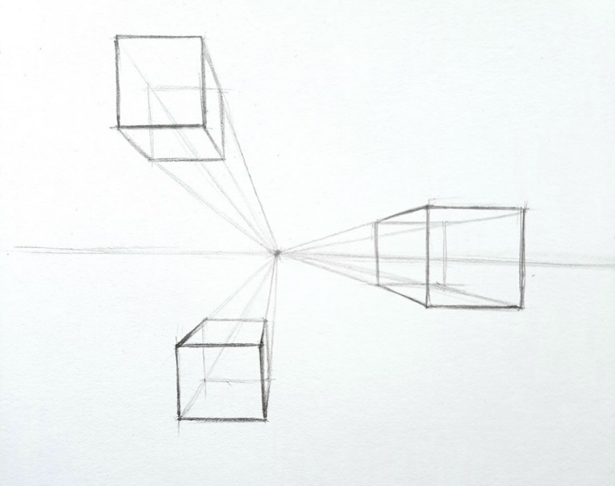  
ОПИСАНИЕ | 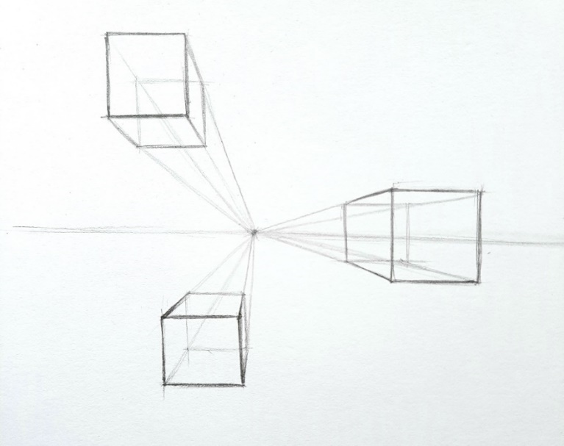  Рисунок 28  Этот рабочий лист объясняет, как нарисовать куб в одноточечной перспективе, и показывает рисование куба сверху, снизу и на одной линии с линией горизонта. Он знакомит с важностью «веса» линий и подчеркивает эффект расположения объектов относительно линии горизонта.
РЕФЛЕКСИЯ | Примеры готовых работ обучающихся представлены в приложении №3, рис.29, 30, 31, 32

Задание 2:
Тема | «Штабелирование, отверстия и углы»
Методы | наглядные, словесные, практические
Приемы | работа с видеоматериалами, выполнение практических упражнений по образцу
Цель | нарисовать куб в одноточечной перспективе, показать рисование куба сверху, снизу и на одной линии с линией горизонта; показать как складывать блоки, вырезать части и добавлять необычные углы в одноточечный перспективный рисунок, постепенно создавая более сложные формы
Задачи | • правильно располагать линию горизонта и точку схода  • нарисовать сложенные блоки разных размеров;  • нарисовать блоки с вырезанными из них отверстиями, проецируя вспомогательные линии, чтобы найти задний край вырезанной области
Планируемые результаты,  приобретенные навыки | умение рисовать сложенные блоки разных размеров;  умение рисовать блоки с вырезанными из них отверстиями, проецируя вспомогательные линии, чтобы найти задний край вырезанной области;  умение отрезать кусочки от блоков и/или добавлять необычные углы  Знания о перспективе:  • Объекты над линией горизонта рисуются так, как будто вы смотрите на них (вы видите нижнюю часть объекта)  • Объекты ниже линии горизонта отображаются так, как будто вы смотрите на них сверху вниз (вы видите верхнюю часть объекта)  • Объекты, которые не находятся ни выше, ни ниже линии горизонта, отображаются так, как если бы вы смотрите прямо на них (вы не видите ни верха, ни низа объекта).
Основные понятия | линия горизонта, точка схода, куб, плоскость, штабелирование, углы,
Материалы, оборудование,  сервисы и инструменты  обучающегося | лист бумаги А4, простой карандаш, ластик, компьютеры, гаджет с выходом в сеть Интернет
Дидактические средства | видео с поэтапной работой  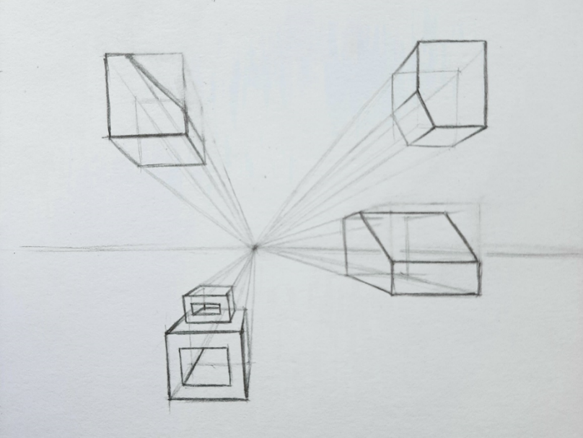
ОПИСАНИЕ | 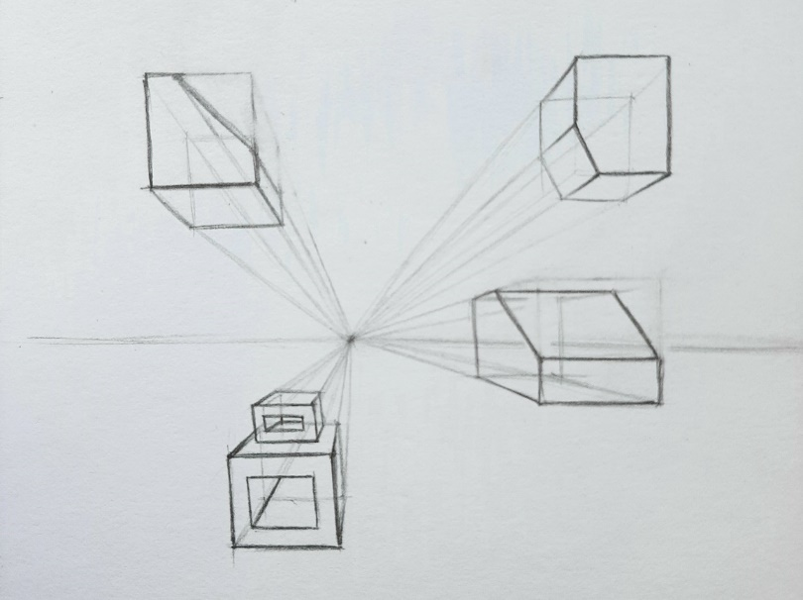Рисунок 33  Этот рабочий лист показывает, как складывать блоки, вырезать части и добавлять необычные углы в одноточечный перспективный рисунок, постепенно создавая более сложные формы.
РЕФЛЕКСИЯ | Примеры готовых работ обучающихся представлены в приложении №3, рис.34, 35, 36, 37

Художественный пример перспективы Роберта К. Джексона смотрите в приложении №3, рис.38
Эта картина использует навыки рисования перспективы, описанные выше. Внутри и вокруг выветренных коробок размещены натюрморты с отверстиями и отверстиями, позволяющими заглянуть внутрь.
Задание 3:
Тема | «Перспективные печатные буквы»  Нарисовать буквенное обозначение в одноточечной перспективе
Методы | наглядные, словесные, практические
Приемы | работа с видеоматериалами, выполнение практических упражнений по образцу
Цель | нарисовать буквенное обозначение в одноточечной перспективе
Задачи | • правильно располагать линию горизонта и точку схода  • научиться рисовать и понимать конструкцию объемных буквы или текста
Планируемые результаты,  приобретенные навыки | Умение использовать соответствующую толщину линий (светлые линии для вспомогательных линий; темные линии для контуров)  Умение правильно располагать точку схода и линию горизонта  Умение изображать печатные буквы, делая их объемными, начиная с простых букв, которые не имеют изгибов и состоят только из прямых, горизонтальных и вертикальных линий и заканчивая округлыми буквами  Знания о перспективе: Объекты над линией горизонта рисуются так, как будто вы смотрите на них (вы видите нижнюю часть объекта)  • Объекты ниже линии горизонта отображаются так, как будто вы смотрите на них сверху вниз (вы видите верхнюю часть объекта)  • Объекты, которые не находятся ни выше, ни ниже линии горизонта, отображаются так, как если бы вы смотрите прямо на них (вы не видите ни верха, ни низа объекта).
Основные понятия | линия горизонта, точка схода, прямоугольник, плоскость, объем, штифт
Материалы, оборудование,  сервисы и инструменты  обучающегося | лист бумаги А4, простой карандаш, ластик, компьютеры, гаджет с выходом в сеть Интернет
Дидактические средства | видео с поэтапной работой  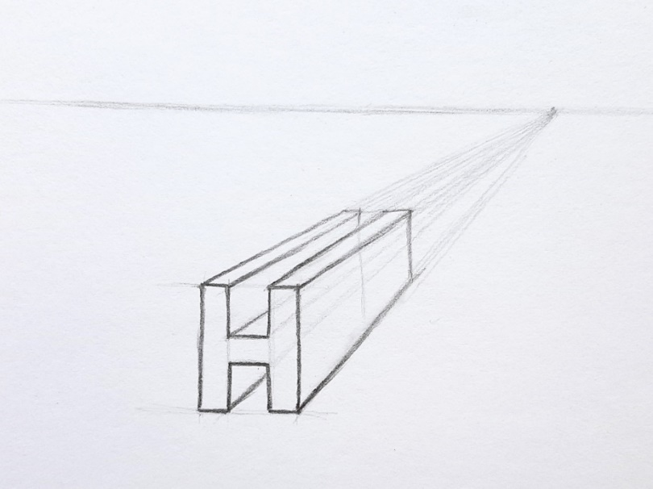  
ОПИСАНИЕ | Рисунок 39  Этот рабочий лист объясняет, как нарисовать трехмерные буквы, начиная с простых букв, которые не имеют изгибов и состоят только из прямых, горизонтальных и вертикальных линий. Необходимо изображать буквы, в виде прямоугольника, соединенных вместе, чтобы образовать букву. Стоит отметить параллельные друг другу вертикальные и горизонтальные линии. Распространенная ошибка при обучении рисованию букв в перспективе - испортить эти отношения.
РЕФЛЕКСИЯ | Примеры готовых работ обучающихся представлены в приложении №3, рис.40, 41, 42, 43

Задание 4:
Тема | «Поиск центров и равных пространств»
Методы | наглядные, словесные, практические
Приемы | работа с видеоматериалами, выполнение практических упражнений по образцу
Цель | Научиться поровну разделять предметы с одной точкой схода и познакомиться с методом «от угла к углу»
Задачи | - находить центр любой прямоугольной поверхности, использовать метод «от угла к углу»  - научиться рисовать плитку на полу с перспективой в одну точку  - научиться рисовать вдаль повторяющиеся элементы
Планируемые результаты,  приобретенные навыки | Умение использовать соответствующую толщину линий (светлые линии для вспомогательных линий; темные линии для контуров)  Умение правильно располагать точку схода и линию горизонта  Знания о перспективе:  • Объекты над линией горизонта рисуются так, как будто вы смотрите на них (вы видите нижнюю часть объекта)  • Объекты ниже линии горизонта отображаются так, как будто вы смотрите на них сверху вниз (вы видите верхнюю часть объекта)  • Объекты, которые не находятся ни выше, ни ниже линии горизонта, отображаются так, как если бы вы смотрите прямо на них (вы не видите ни верха, ни низа объекта)  • Находить центр любой прямоугольной поверхности, используя метод «от угла к углу» (это работает даже на поверхностях, которые отступают к точке схода)  • Разделять поверхность любого прямоугольного блока на любое количество равных частей  • Рисовать плитку на полу к одной точке схода  • Рисовать уходящие вдаль повторяющиеся элементы, например столбы, заборы.
Основные понятия | линия горизонта, точка схода, прямоугольник, плоскость, объем, центр, равные пространства, метод «от угла к углу», диагональ
Материалы, оборудование,  сервисы и инструменты  обучающегося | лист бумаги А4, простой карандаш, ластик, компьютеры, гаджет с выходом в сеть Интернет
Дидактические средства | видео с поэтапной работой  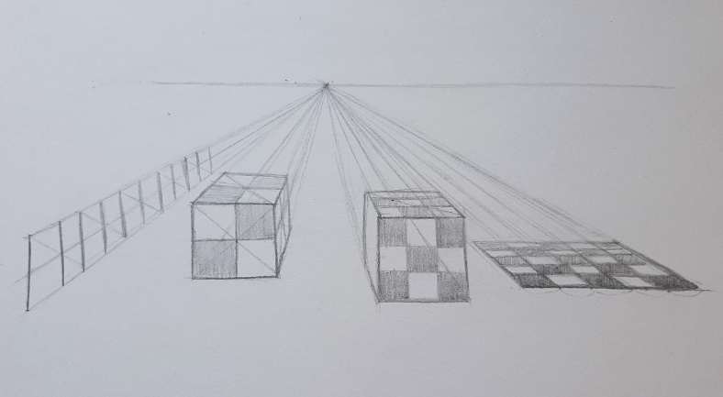  
ОПИСАНИЕ | Рисунок 44  Этот рабочий лист объясняет, как поровну разделить предметы в одной точечной перспективе, что позволяет рисовать столбы, ограды, фонарные столбы, окна или здания, расположенные на одинаковом расстоянии. Знакомимся с методом «от угла к углу» с помощью диагоналей.
РЕФЛЕКСИЯ | Примеры готовых работ обучающихся представлены в приложении №3, рис.45, 46, 47, 48

Задание 5:
Тема | «Городской пейзаж с перспективой из одной точки»
Методы | наглядные, словесные, практические
Приемы | работа с видеоматериалами, выполнение практических упражнений по образцу
Цель | нарисовать городской пейзаж своего города с одной точкой схода
Задачи | - закрепить знания предыдущих заданий по перспективе с одной точкой схода  - понаблюдать за перспективой улиц своего города  - на основе реальной улицы выполнить свою уличную сцену, с использованием элементов со сложенными, вырезанными и угловатыми формами
Планируемые результаты,  приобретенные навыки | Умение использовать соответствующую толщину линий (светлые линии для вспомогательных линий; темные линии для контуров)  Умение правильно располагать точку схода и линию горизонта  Умение делить на равные части объекты  Умение применять и сочетать повторяющиеся искусственные элементы со сложенными, вырезанными и угловатыми формами  Знания о перспективе: Объекты над линией горизонта рисуются так, как будто вы смотрите на них (вы видите нижнюю часть объекта)  • Объекты ниже линии горизонта отображаются так, как будто вы смотрите на них сверху вниз (вы видите верхнюю часть объекта)  • Объекты, которые не находятся ни выше, ни ниже линии горизонта, отображаются так, как если бы вы смотрите прямо на них (вы не видите ни верха, ни низа объекта).
Основные понятия | линия горизонта, точка схода, куб, прямоугольник, плоскость, объем, центр, равные пространства, метод «от угла к углу», диагональ, тон, фактура, контраст, пространство
Материалы, оборудование,  сервисы и инструменты  обучающегося | лист бумаги А4, простой карандаш, ластик, компьютеры, гаджет с выходом в сеть Интернет
Дидактические средства | видео с поэтапной работой  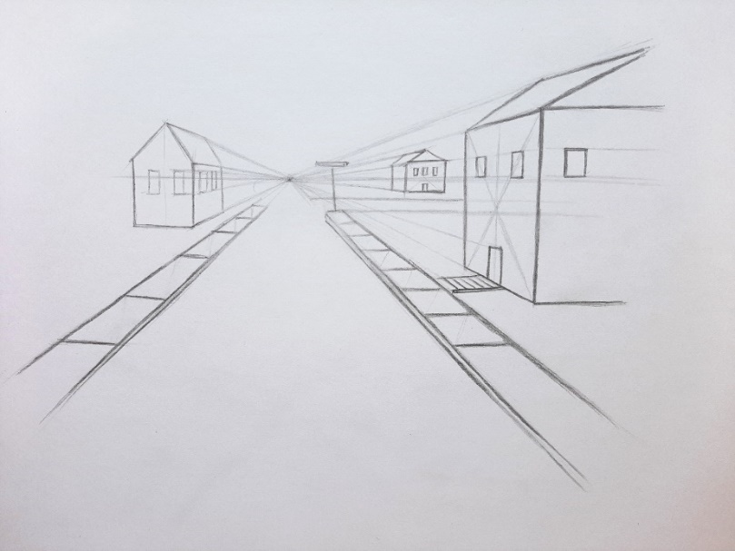  
ОПИСАНИЕ | Рисунок 49  Этот рабочий лист объясняет, как нарисовать дорогу и окружающий городской пейзаж со сложенными, вырезанными и угловатыми формами.  Пример городской сцены с одной точкой зрения от Perspective drawing смотрите в приложении №3, рис. 50  Это хороший пример того, как нарисовать дорогу в перспективе с использованием базовых прямоугольных блоков, измененных для создания городской сцены.  Пригородную сцену Карины Барабановой (см. в приложении №3, рис. 51)  Этот одноточечный перспективный рисунок изображает тщательно ухоженную территорию, окруженную домами. Детали и текстуры кустарников и деревьев создают отличный контраст с четкими, линейными формами зданий. Обратите внимание также на использование атмосферной перспективы - более светлые линии на расстоянии и более темные на переднем плане, помогающие создать иллюзию глубины и пространства.  Картина Гюстава Кайботта с перспективой в одну точку (см. в приложении №3, рис. 52)  Этот городской пейзаж работы известного французского художника Гюстава Кайботта был завершен в 1876 году. Конструкция моста ясно показывает, как удалось добиться повторяющихся равных пространств.  Эскиз Данияра (см. в приложении №3, рис. 53)  Рисунки с одноточечной перспективой часто бывают сухими и аналитическими. Однако после овладения знаниями перспективы можно использовать для создания богатых, выразительных наблюдательных рисунков, таких как этот городской пейзаж, нарисованный черной ручкой на коричневой бумаге.
РЕФЛЕКСИЯ | Примеры готовых работ обучающихся представлены в приложении №3, рис.54, 55, 56, 57

- Заключение
Вопросам перспективы художники придают очень большое значение. Перспектива выделяет форму, дает живое представление об объеме, позволяет ощутить пространство, добавить выразительности при раскрытии образа. Поэтому в педагогической деятельности заданиям и упражнениям по изучению понятия «перспектива» должно отводиться значительное место.
Методическая разработка содержит подробные рекомендации преподавателям по изучению и внедрению в программу поэтапного ведения работы над перспективой на уроках рисунка в детских художественных школах и на художественных отделениях школ искусств и позволяет достичь высоких результатов в педагогической деятельности.
Представленные в методической разработке этапы работы и видео уроки по перспективе помогут обучающимся разобраться в вопросах понимания и передачи перспективных и пространственных отношений, позволят лучше понять технические особенности художественного графического карандаша, а так же проверить свои знания, ответив на тестовые вопросы.
Урок, иллюстрированный видео объяснением этапов работы над перспективой, выполненных автором методической разработки, поможет преподавателям художественных школ и художественных отделений школ искусств в подготовке к уроку рисунка.
Материал в приложении: репродукции и рисунки работ художников, фото работ обучающихся, выполненных в процессе обучения, видео методическая последовательность работы над перспективой на уроках рисунка в детской художественной школе города Ревды (1-8 класс), словарь используемых терминов, тестовые вопросы для проверки знаний - является наглядным пособием в освоении перспективы на уроках в ДХШ и на художественных отделениях школ искусств.
Теоретический материал: об истории развития перспективы, о художественных особенностях перспективы и истории ее становления в мире искусства, об этапах ведения работы над заданиями по перспективе с одной точкой схода на уроках рисунка в художественной школе – необходимый базовый инструмент преподавателя рисунка.
Рассматривая рисунки обучащихся четвертого класса детской художественной школы г. Ревды, выполненные во время проведения уроков по рисунку на темы по перспективе с одной точкой схода, можно сделать вывод, что обучащиеся справились со своей работой.
Результат уроков - четкое понимание детьми разницы между передним и дальним планом при перспективе с одной точкой схода, линейного тонового решения между этими планами во всех заданиях, передача пространства, плановости, объема предметов и объектов, передача глубины в рисунке.
Уроки начинаются с легкого и постепенно становятся более продвинутыми. Все задания последовательные. Это означает, что знания в каждом уроке перспективы основываются на предыдущих уроках. С практикой перспективное рисование становится очень техническим, и его нужно рисовать неоднократно, чтобы эти знания стали частью постоянного набора навыков в практике.
Задания по перспективе с одной точкой схода помогут обучающимся в дальнейшем добиваться в работах:
- понимания линии горизонта;
- четкого понимания перспективных сокращений, пропорций;
- наибольшей выразительности в работе с помощью тонального решения линии;
- изображения частей рисунка трехмерными;
- развития пространственного восприятия;
- уверенной постановке руки и развитию глазомера.
Научившись понимать и передавать перспективные сокращения, обучащиеся будут лучше чувствовать натуру, в том числе - на пленэре, решать более сложные задачи в композиции и уметь создавать и выстраивать любую авторскую идею. Представленные задания дают хорошую возможность закрепить знания о пропорциях, развить пространственное восприятие, способствуют постановке руки и развитию глазомера.

III. Учебно- методическое обеспечение
Для кабинета:
Занятия должны проводиться в освещенном помещении.
Кабинет должен быть оборудован стульями, мольбертами, школьной доской, аудио – и видео – аппаратурой.
Для преподавателя:
Учебно – методической литературой служат:
Альбомы по искусству, отдельные репродукции, книги о художниках и т.д. (по выбору преподавателей);
На электронных носителях: методическая последовательность работы над перспективой с одной точкой схода, выполненная автором методической разработки;
репродукции работ художников по перспективе с одной точкой схода;
работы обучающихся по перспективе с одной точкой схода.
На доске:
Иллюстрации этапов работы по перспективе с одной точкой схода, выполненные автором данной методической разработки;
Работы обучающихся из методического фонда ДХШ города Ревда. Для обучающихся:
Художественные материалы, необходимые для работы над заданиями: простой карандаш НВ и 2В, ластик, бумага.

IV. Список литературы
- Аксенов Ю.Г., Левидов. М.М. Цвет и линия: Практическое пособие по рисунку и живописи. 2-е изд. М.: Советский художник, 1986.
- Аманда Лилли, «Создание картины», «Перспектива в перспективе», 2006, 311.
- Арнхейм, Рудольф. Искусство и визуальное восприятие: психология творческого глаза. Беркли, Калифорния: Калифорнийский университет, 2004, 283.
- Брюс Мак Эвой, Рисование одной перспективы, 2015, 216.
- Виллиам М. Айвинс-младший, «Об рационализации зрения, с перспективой изучения трех текстов эпохи Возрождения». Статьи: Метрополитен-музей, Нью-Йорк, 1938.
- Кемп, Мартин, Наука об искусстве: оптические темы в западном искусстве от Брунеллески до Сера . Нью-Хейвен: издательство Йельского университета, 1992.
- Кемп, Мартин, Наука об искусстве: оптические темы в западном искусстве от Брунеллески до Сера , Нью-Хейвен: издательство Йельского университета, 1992, 113.
- Кирцер Ю.М. Рисунок и живопись. Практическое пособие. М.: “Высшая школа”, 1992.
- Клаас ван Беркель, Йорген Вадум, К. Зандвлит, К., при участии Руди Эккарта. Научный мир Вермеера: Вандерс 1996. 45.
- Краткий словарь терминов изобразительного искусства. М.: Советский художник, 1965.
- Норлинг Э./ Пер. М. Авдониной. Объемный рисунок и перспектива. М.: Изд-во Эксмо, 2004.
- Питер Галасси, До фотографии: живопись и изобретение фотографии, изобретение фотографии, Музей современного искусства , Нью-Йоркское графическое общество, 1981, 13-14с.
- Сокольникова Н.М. Изобразительное искусство: Учебник для уч. 5-8 кл.: В 4ч.ч1. Основы рисунка. – Обнинск: Титул, 1996. – 57с.
- Фелисия Хардисон Лондре и Марго Бертольд, История мирового театра: от английской реставрации до наших дней (книга Фредерика Ангара ). Лондон, 1999, стр. 102.
- Шембель А.Ф. Основы рисунка: Учеб.для проф. учеб. заведений. – М. Высш.шк., 1994. – 159 с.
- Эрвин Панофски, Перспектива как символическая форма , Нью-Йорк: Книги Зон, 1991.

V. Приложения
Приложение №1
Линии перспективы
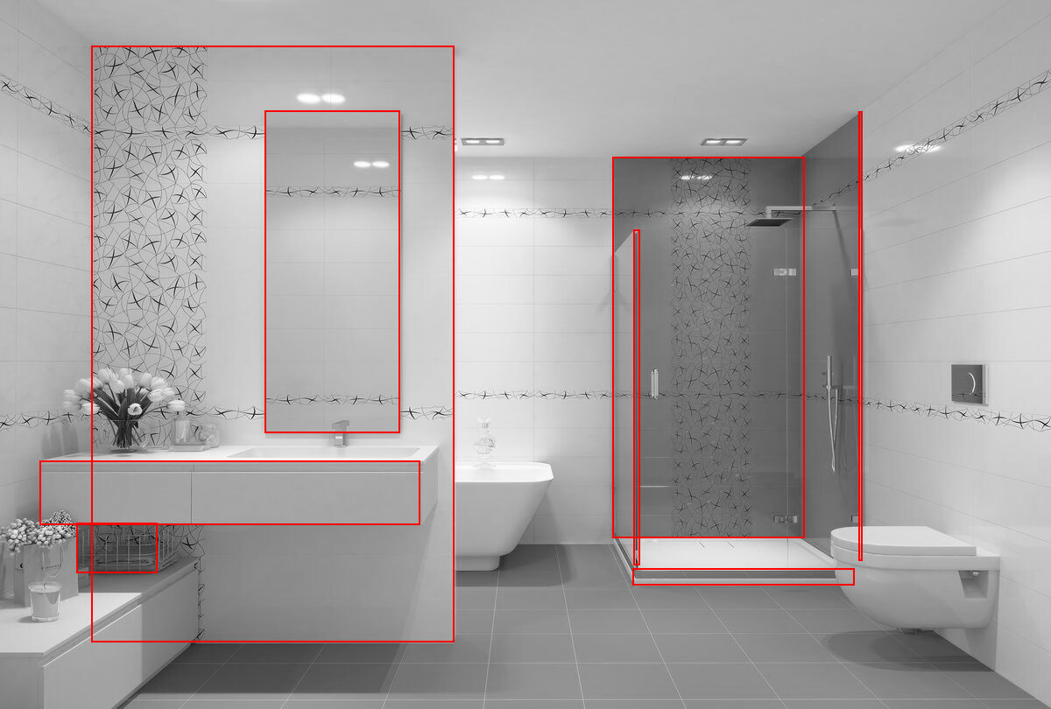
Рисунок 25

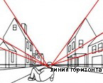
Рисунок 26

Приложение №2
Репродукции работ художников
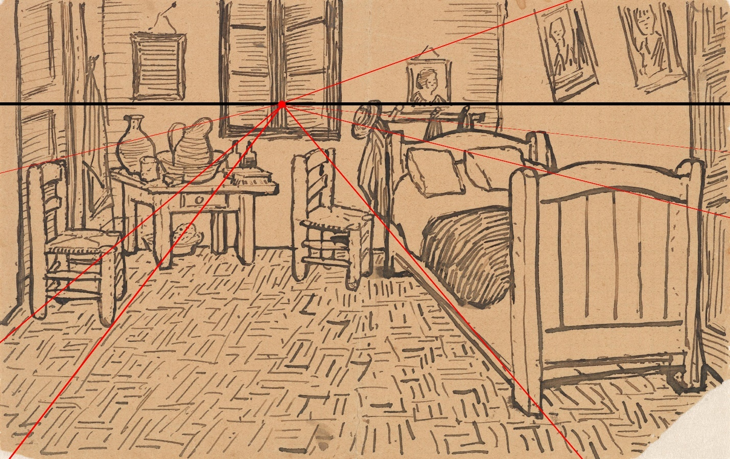
Рисунок 27,
Винсент Ван Гог «Спальня в Арле» - определение перспективных линий

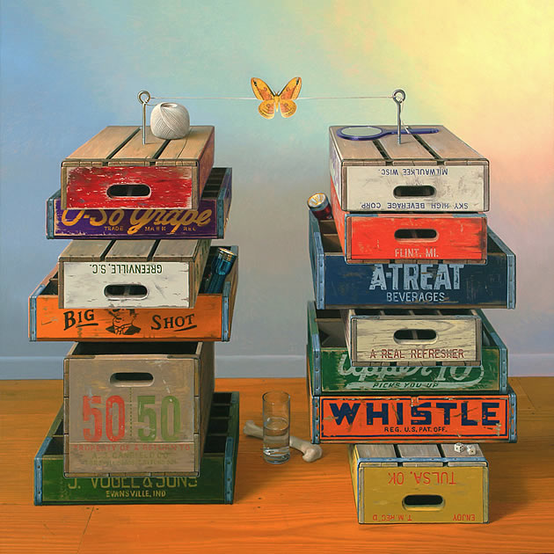
рис.38
Художественный пример перспективы Роберта К. Джексона

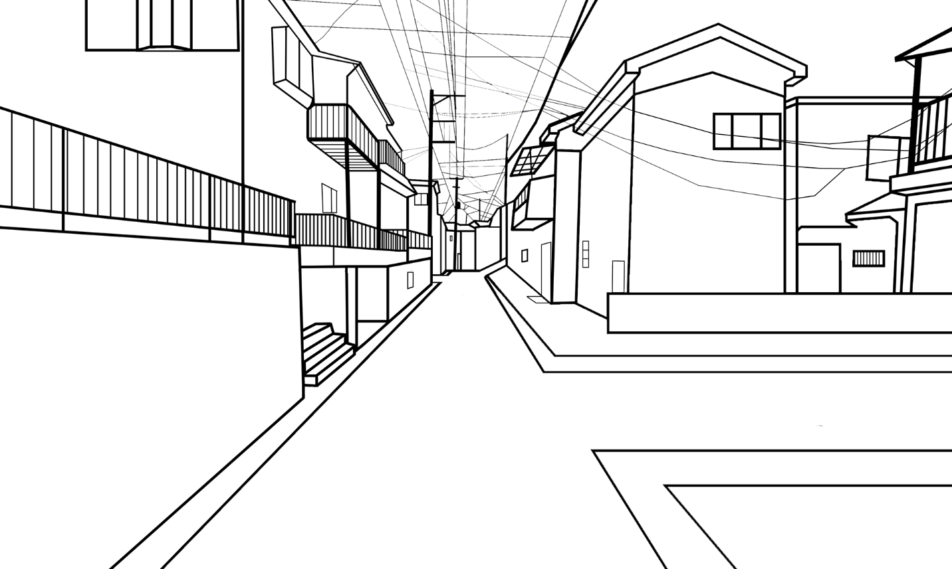
рис. 50
Perspective drawing
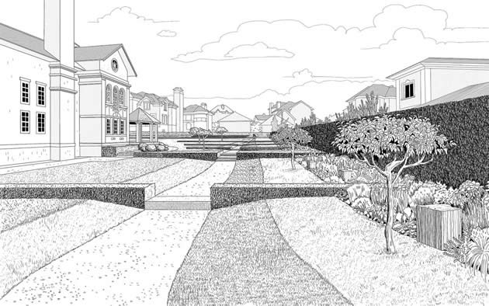
Рис. 51
Пригородная сцена Карины Барабановой
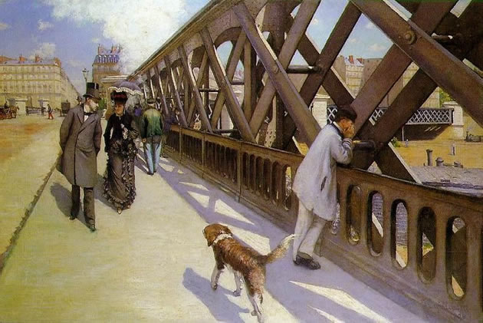
рис. 52
Картина Гюстава Кайботта с перспективой в одну точку
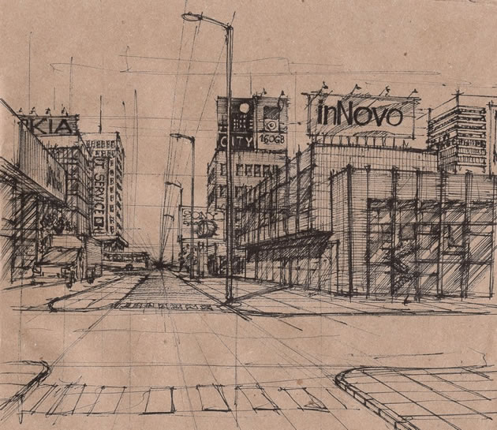
рис. 53
Эскиз Данияра
Приложение №3
Работы обучающихся

Задание 1:
Кубики и прямоугольные блоки
Рис. 29, 30, 31, 32
Задание 2:
Штабелирование, отверстия и углы
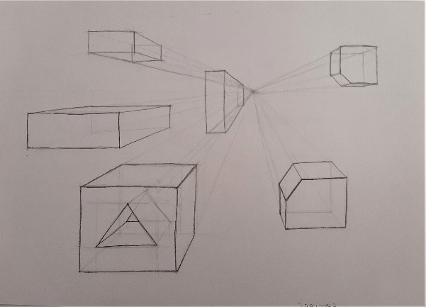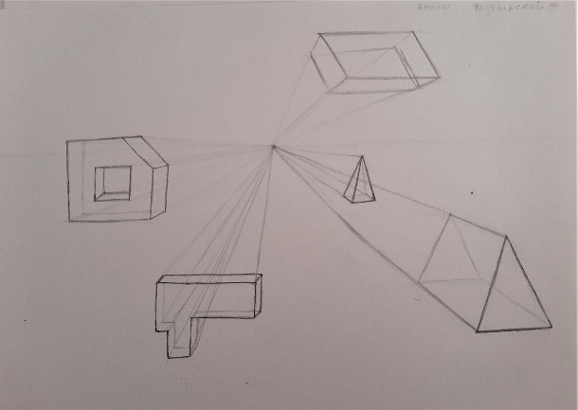
Рис. 34, 35
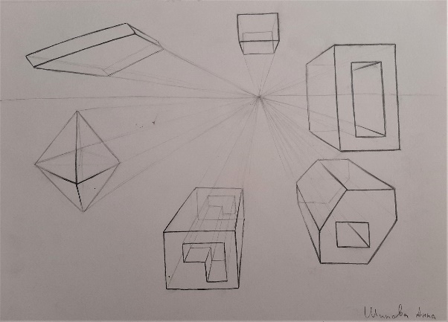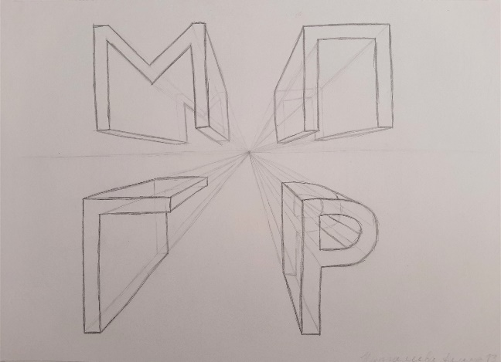
Рис. 36, 37

Упражнение (задание)3:

Перспективные печатные буквы.
Нарисовать буквенное обозначение в одноточечной перспективе

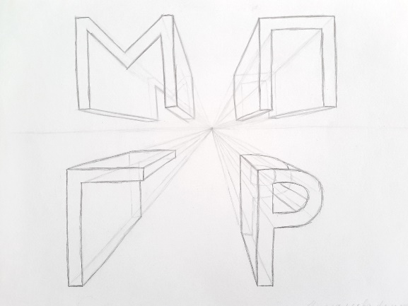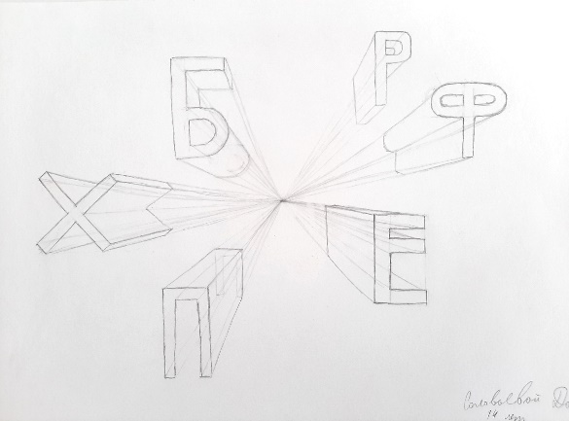
Рис. 40, 41
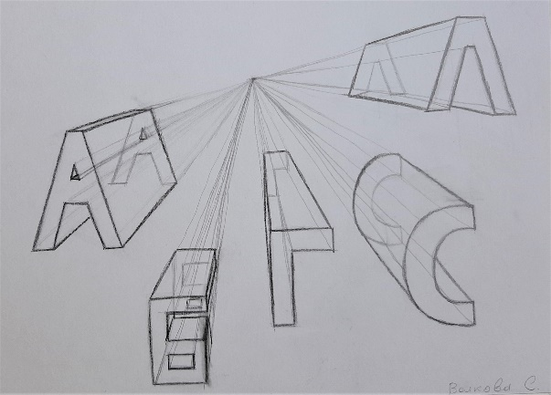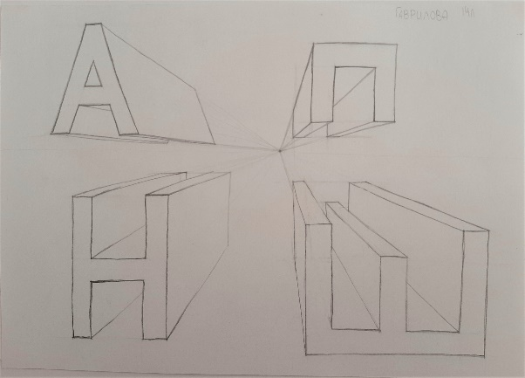
Рис. 42, 43

Упражнение (задание) 4:

Поиск центров и равных пространств

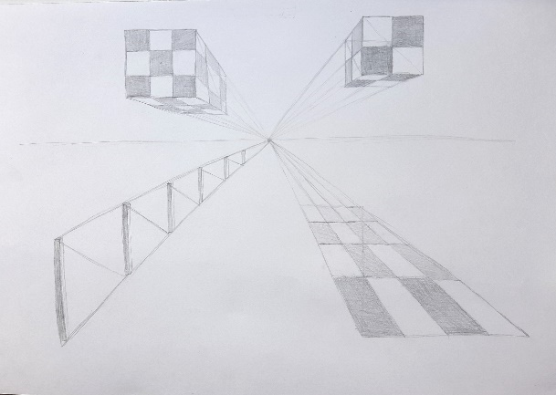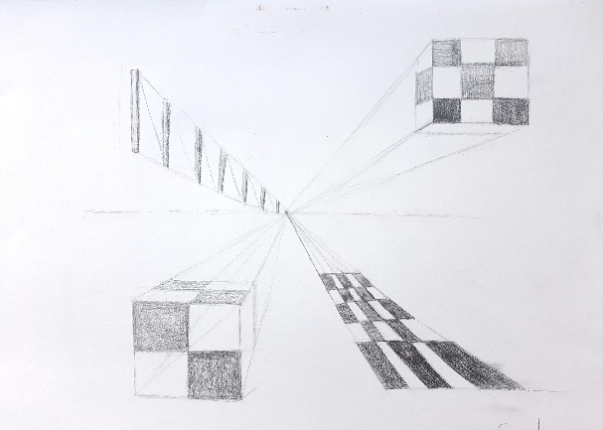
Рис. 45, 46
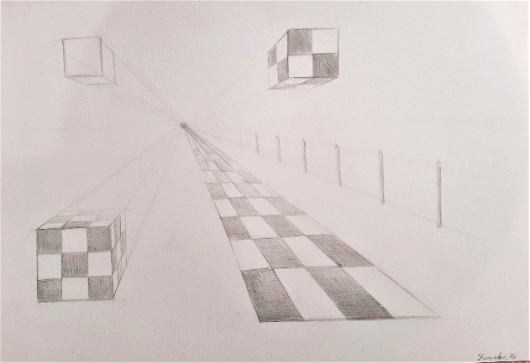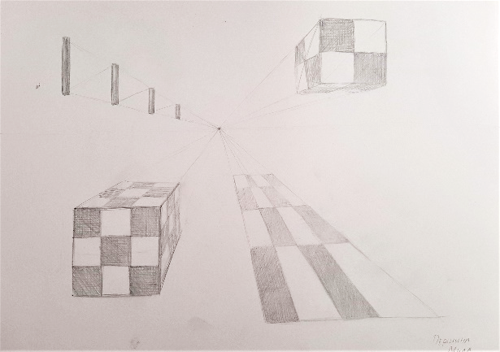
Рис. 47, 48

Упражнение (задание) 5:

Городской пейзаж с перспективой из одной точки
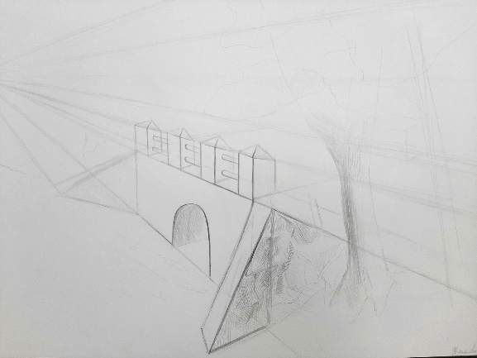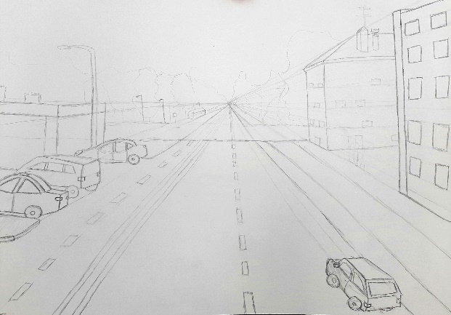
Рис. 54, 55
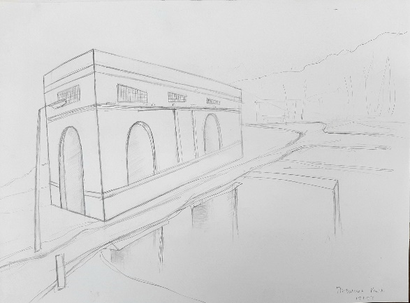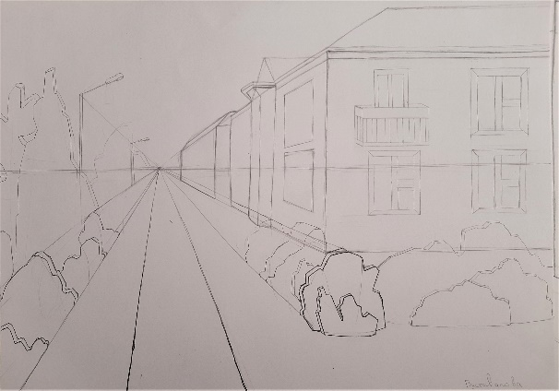
Рис. 56, 57

Приложение №4
Теоретический словарь
Список полезных терминов, которые часто используются при описании одноточечного чертежа в перспективе.
Параллельные - параллельные линии - это линии, которые никогда не соприкасаются, даже если они растянуты на неопределенное время.
Горизонтальные линии - линии, нарисованные из стороны в сторону на уровне горизонта. Горизонтальные линии будут параллельны верхнему и нижнему краям бумаги.
Вертикальные линии - линии, нарисованные вверх и вниз и перпендикулярные (под прямым углом) к горизонту. Вертикальные линии должны быть параллельны сторонам вашего листа.
Наклонные линии - линии, которые не являются ни вертикальными, ни горизонтальными; наклонные линии диагональные.
Линия горизонта - линия горизонта - это специальная горизонтальная линия, которая представляет уровень глаз зрителя.
В большинстве случаев линия горизонта будет воображаемой, поэтому, хотя вы должны включить ее, вы должны нарисовать ее слегка, чтобы ее можно было стереть или перерисовать позже.
Точка исчезновения - точка на линии горизонта, где встречаются все линии перспективы. Точка схода существует на линии горизонта. Примечание: она не обязательно должен быть посередине листа.
Перспективные линии (ортогональные линии) - линии, которые встречаются в точке схода. В реальной жизни линии перспективы параллельны, но сходятся в одноточечном перспективном рисунке.
Плоскость - это плоская двумерная поверхность без толщины. У куба, например, 6 плоскостей.
Форма - это трехмерный объект, содержащий объем и три измерения.
Тон - это понятие о светлоте предмета и цвета (краски). В контурном рисунке тон задается толщиной карандашной линией или ее фактурой.
Пространство – это расстояния между различными объектами, область вокруг, сверху, снизу и внутри них.
Умение передать в картине или на рисунке расстояние до различных объектов позволяет создать иллюзию глубины пространства, ощущение третьего измерения.

Приложение №5
Тест
- ____________________ - это точка, в которой параллельные линии сходятся.
А. Линейная перспектива
Б. Точка схода
В. Одноточечная перспектива
Г. Двухточечная перспектива
Д. Уровень глаз
2. Высота, с которой зритель видит сцену – это его/ее ____________________
А. Линейная перспектива
Б. Точка схода
В. Одноточечная перспектива
Г. Двухточечная перспектива
Д. Уровень глаз
3. ____________________ - это инструмент, который позволяет художникам создать иллюзию глубины на своем листе. Он имитирует человеческое зрение, которое видит параллельные линии, которые в конечном итоге сходятся или удаляются
А. Линейная перспектива
Б. Точка схода
В. Одноточечная перспектива
Г. Двухточечная перспектива
Д. Уровень глаз
4. При использовании ____________________ художник устанавливает линию горизонта и создает на ней ОДНУ точку схода, куда сходятся все линии.
А. Линейная перспектива
Б. Точка схода
В. Одноточечная перспектива
Г. Двухточечная перспектива
Д. Уровень глаз
5. При использовании ____________________ художник устанавливает линию горизонта и создает на ней ДВЕ точки схода, где все линии сходятся через ДВА набора ортагональных линий.

А. Линейная перспектива
Б. Точка схода
В. Одноточечная перспектива
Г. Двухточечная перспектива
Д. Уровень глаз
6. ____________________ - это иллюзия глубины, которую художник может создать, рисуя или закрывая тоном один объект перед другим, закрывая части другого объекта.
А. Линейная перспектива
Б. Высокое и низкое размещение
В. Перекрытие
Г. Размер
Д. Воздушная перспектива
7. ____________________ - это иллюзия глубины, которую художник может создать, размещая более близкие объекты ниже на листе, а дальние объекты выше на листе.
А. Линейная перспектива
Б. Высокое и низкое размещение
В. Перекрытие
Г. Размер
Д. Воздушная перспектива
8. ____________________ - это иллюзия глубины, которую художник может создать, используя детали и отличительные знаки на объектах, которые расположены ближе к листу, и используя нечеткие отметки для объектов, которые находятся дальше.
А. Линейная перспектива
Б. Высокое и низкое размещение
В. Перекрытие
Г. Размер
Д. Воздушная перспектива
9. ____________________ можно использовать как иллюзию глубины, заставляя более близкие объекты казаться пропорционально больше, а более удаленные объекты казаться пропорционально меньше.
А. Линейная перспектива
Б. Высокое и низкое размещение
В. Перекрытие
Г. Размер
Д. Воздушная перспектива
10. Ваш преподаватель рисунка, лучший преподаватель рисунка, который у вас когда-либо был.
А. Да
Б. Не сомневайтесь на этот счет
В. Правда
Г. Определенно

VI. Сведения об авторе
Куренкова Анна Михайловна, преподаватель.
Место работы: Государственное бюджетное учреждение дополнительного образования Свердловской области «Ревдинская детская художественная школа.
2013г. – закончила ГА ПОУ КСО Свердловское художественное училище им. И.Д. Шадра, направление «Станковая живопись», квалификация художник-живописец, преподаватель;
2019 – закончила ФГБОУ высшего образования «Уральский государственный педагогический университет», квалификация магистр, педагогическое образование
Стаж педагогической работы – 7 лет, стаж работы в РДХШ – 7 лет. Высшая квалификационная категория.
Контактный телефон: 89122422495, akurenkova22@mail.ru, Екатеринбург, ул. Посадская 40/2

